环境账号：hwstaff_pub_ecssl

目标：学习掌握obs使用方法（包括下载、上传、权限校验、管理对象、生命周期管理）

参考文档：

<https://support.huaweicloud.com/sdk-python-devg-obs/zh-cn_topic_0142811967.html>

参考代码：

初始化代码：

# 引入模块

from obs import ObsClient

# 创建ObsClient实例

obsClient = ObsClient(

access_key_id='*** Provide your Access Key ***',

secret_access_key='*** Provide your Secret Key ***',

server='https://your-endpoint'

)

# 使用访问OBS

# 关闭obsClient

obsClient.close()

使用桶hwstaff-20200312，任务环境D:\python如下图一

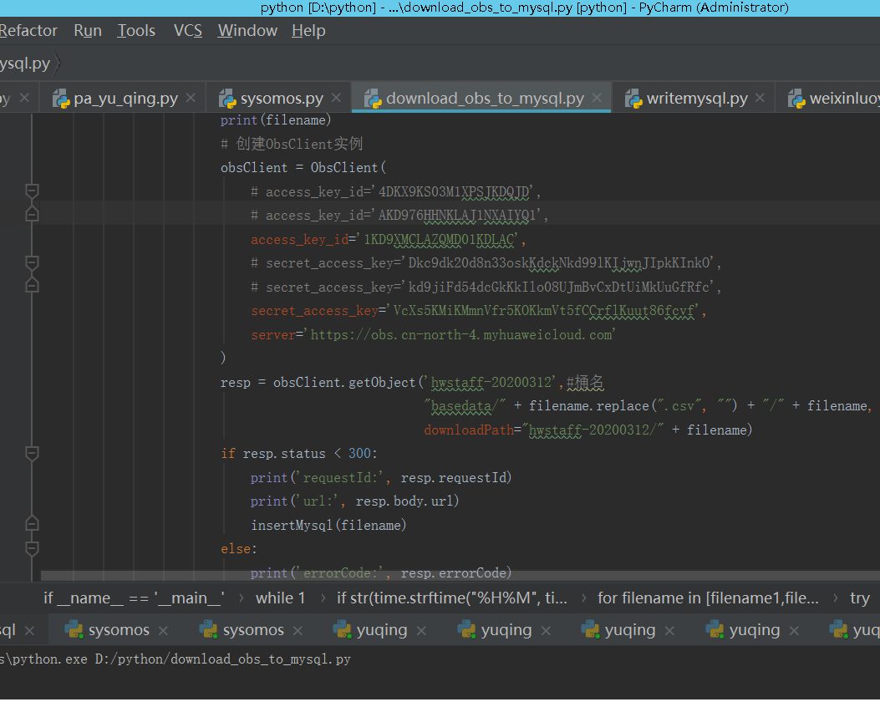

完成具体任务清单见邮件，建议330完成

附录：GO语言

// 引入依赖包

**import** (

"obs"

)

**var** ak = "*** Provide your Access Key ***"

**var** sk = "*** Provide your Secret Key ***"

**var** endpoint = "https://your-endpoint"

// 创建ObsClient结构体

**var** obsClient, err = obs.New(ak, sk, endpoint)

**func** main() {

**if** err == nil {

// 使用访问OBS

// 关闭obsClient

obsClient.Close()

}

}